C
CDIP/23/15
原 文：西班牙文
日 期：2019年4月4日

发展与知识产权委员会（CDIP）

第二十三届会议
2019年5月20日至24日，日内瓦

多民族玻利维亚国提交的关于将当地企业集体商标注册
作为跨领域经济发展问题的项目提案

秘书处编拟

- 多民族玻利维亚国常驻联合国日内瓦办事处和其他国际组织代表团于2019年3月21日向秘书处发来普通照会，提交了一项关于“将当地企业注册集体商标作为跨领域经济发展问题”的项目提案，供CDIP第二十三届会议审议。
- 普通照会和项目提案载于本文件附件。
3. 请委员会审议本文件附件。

[后接附件]

多民族玻利维亚国常驻代表团
日内瓦
“Ama Suwa, Ama Llulla y Ama Qhilla”
“不偷抢，不欺骗，亦不游手好闲”

MBNU - 300

多民族玻利维亚国常驻联合国日内瓦办事处和其他国际组织代表团向世界知识产权组织（产权组织）秘书处致意，并随函附上玻利维亚关于集体商标的项目，供将于2019年5月20日至24日在瑞士日内瓦举行的世界知识产权组织发展与知识产权委员会审议。

多民族玻利维亚国常驻联合国日内瓦办事处和其他国际组织代表团值此之机再次向产权组织秘书处致以最崇高的敬意。

2019年3月21日，日内瓦

谨致：
世界知识产权组织秘书处
日内瓦

J
CDIP/23/15
Annex, page 2

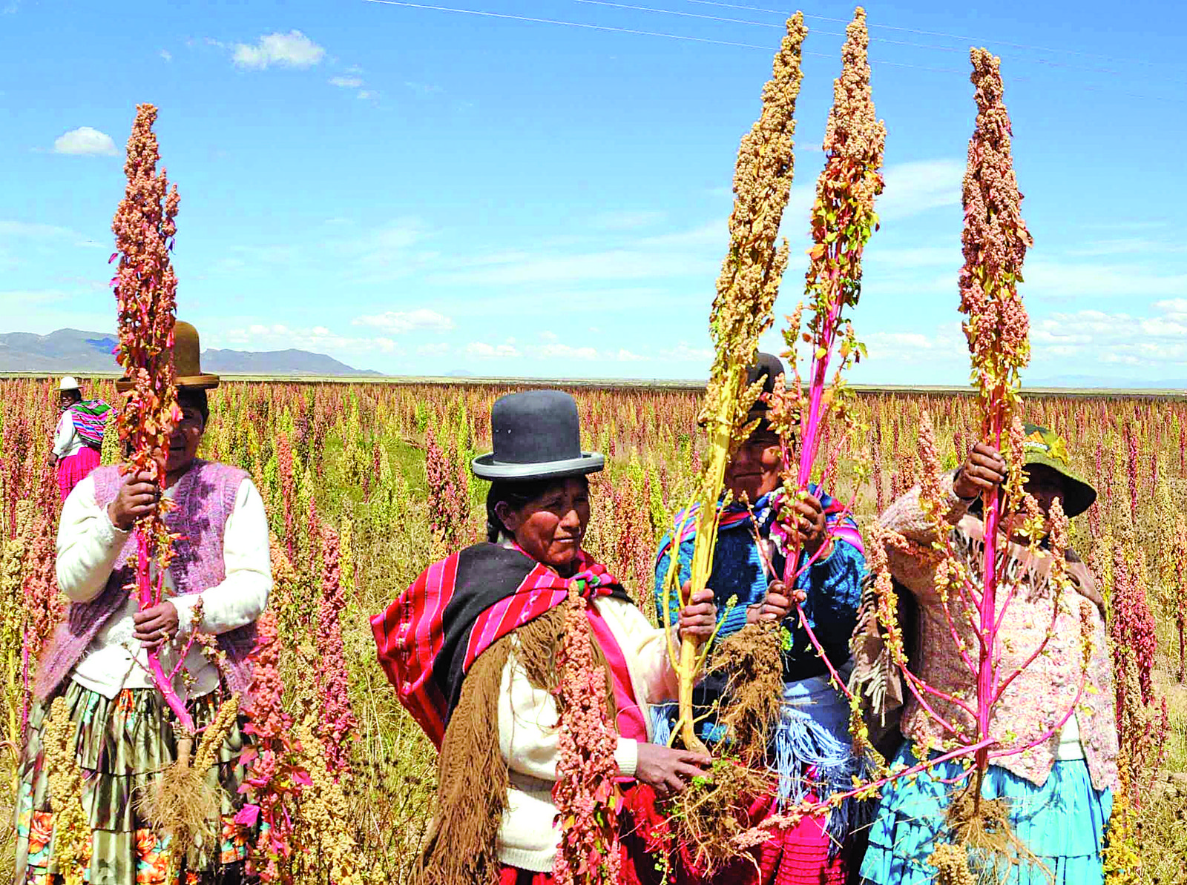 | 项 目  将当地企业注册集体商标作为跨领域经济发展问题  SARKISSOVA Anna  2019年2月

- 摘要
标题 |  |  | 将当地企业注册集体商标作为跨领域经济发展问题
发展议程建议 |  |  | 4.尤其重视中小企业以及从事科研和文化产业工作的各机构的需求，并根据成员国的请求，帮助其制定知识产权领域的适当国家战略。  13.产权组织的立法援助应特别面向发展、按需求提供、透明，并兼顾发展中国家尤其是最不发达国家的优先事项和特别需求以及各成员国不同的发展水平；对各项活动应规定完成期限。  41.对产权组织目前在合作与发展领域开展的技术援助活动进行审查。
项目简介 |  |  | 该项目的目标是将国家主管局（多民族玻利维亚国的SENAPI，或者每个受益国的相关局）转变为一个在注册集体商标与当地发展之间建立有效联系的实体，采取的方式是通过推广能够在中小企业产品、全国范围营销，与传统做法关联以及优先考虑有机和环境可持续性产品可获得的附加价值等方面产生积极影响的各种做法，为中小企业提供支持。  该提案旨在建立一个由SENAPI和相关公私机构（每个受益国酌情确定）参与的“集体商标孵化器”，其任务是评估其挑选的商品和服务的技术、财务和市场可行性，提供商标保护方面的技术咨询服务，制定市场营销和销售计划，并在必要时为集体商标注册提供资助。  因此，它将充分利用社会资本、生产企业与知识产权之间的关联，为多民族玻利维亚国整体（以及其他三个发展中国家）的经济增长和发展做出贡献。  集体商标孵化器的技术援助将要求分三个阶段进行。第一阶段是预孵化期，在此期间将向企业家提供关于发展其集体商标的指导。第二阶段是孵化期，在此期间将审查和监测集体商标的创建，并将采取行动整理用于实际注册的必要文件。将下放程序并避免官僚主义，并将简化流程，以利于获得注册和授予相关权利。  第三阶段是后孵化期，将在启动生产企业后提供援助，以确保其持续改进。  预期项目成果  组建一个支助、推动和监测体系，以促进当地企业注册集体商标，以此作为以生产为基础的经济发展的跨领域特色。
落实计划
所关联的相关计划或发展议程项目
所关联的按计划开列的预期国家成果
项目期限 |  |  | 18个月
项目预算
- 项目简介
  - 导言
在该地区的许多国家中，中小企业通过组建团体获得比较优势，传统上的形式是按照地理部门或产业分支划分，通过在提供商品或服务方面的特色来增加市场准入的联合会或协会。

在多民族国，关于保护集体商标的专门条款（法律）仍有待制定，因为它们构成了社区企业的真正代表，使得区分尚未决定使用集体商标的协会商品和服务的地理来源、原材料、制造方式或其他共同特色成为可能。其他发展中国家的情况可能也是如此。

SENAPI查明的大多数社会-社区企业都是集体运营的，但是却没有意识到使用集体商标的优势，因此需要广泛宣传中小企业的范围、益处和贡献，中小企业都是较小企业，集体活力总体更大，因此具有比较优势。小公司的运作基本不受官僚主义影响，在适应市场条件方面有更大的灵活性。另一个优势是团队合作，这有利于形成规模经济，并有利于其“品牌产品”能更广泛地以与大公司相同的方式得到认可。

  - 目标

总体目标
建立一个支助、推动和监测体系，以促进将当地企业注册集体商标作为跨领域发展问题。

具体目标
> 制定关于将注册集体商标作为小型社区企业知识产权的优势、机会和益处的提高意识、信息和传播战略。
>建立一个组织结构，以便在确认潜在的集体商标基础上孵化整体生产流程。
>推动保护、保障和支持小企业，使其对国家经济的影响得到承认的机制。
>协调生产部门确定集体商标，与其他私营和公共实体建立联系，以跟进企业状况，提供支持，开展合作，并在必要时与获得注册而产生的融资和/或市场机会建立关联。
>跟进并监测项目或企业的“生命周期”，以便对持续性改进情况进行分析。
- 范围
4
该项目将在多民族玻利维亚国和其他三个受益国实施，同时考虑产权组织的支助和联手合作路线。

- 挑选受益国的标准
感兴趣的成员国必须指定一个协调人作为该国机构的代表，该代表必须提供有关下述事项的初步信息：
>成员国知识产权机构的意愿表示；
>将项目成果纳入其国家的承诺和战略。

- 实施战略
为实现拟议目标并取得成果，SENAPI（或每个受益国的相关局）将作出大量投资，应包括但不限于下述事项。

项目实施将包括三个阶段。
- 为确认集体商标作准备
>按地理划分生产领域和相关机会，以对社区企业进行调查。
>为地方当局举办生产相关的集体商标方面的信息活动。
>为当地企业家举办生产相关的集体商标方面的信息活动。
>.为有兴趣与这些生产部门合作的公共和私营利益攸关方举办外联活动。

- 开展孵化器活动以管理集体商标和支持集体商标注册
>举办与生成集体商标相关的生产链方面的信息活动。
>举办集体身份打造和企业商标方面的讲习班。
>管理和支持集体商标注册。

- 后孵化期和定位监测以及集体商标审评
>监测和审评从引入集体商标到定位管理和推广社区企业商品的过程。
>汇编汲取到的经验教训和良好做法以在其他国家背景下进行复制。

 | - 潜在风险和减缓措施
 | 风险  减缓  风险  减缓 | >一些生产者协会在集体商标注册开始时抵制改变。  >对使用集体商标的比较优势开展具有强大影响力的信息和提高意识驱动活动。  >社区协会内部可能会产生冲突，这可能会拖延启动集体商标孵化流程的行动。  >采取行动以使地方当局认识到其相关协作部门在制定富有成效的想法方面组织能力薄弱。

3.落实时间安排
阶段 | 活动 | 时间安排
为确认集体商标作准备 | 按地理划分生产领域和相关机会，以对社区企业进行调查。 | 2019年9月  首六个月
 | 为地方当局举办生产相关的集体商标方面的信息活动。 | 首六个月
 | 为当地企业家举办生产相关的集体商标方面的信息活动。 | 首六个月
 | 为有兴趣与这些生产部门合作的公共和私营利益攸关方举办外联活动。 | 首六个月
开展孵化器活动以管理集体商标和支持集体商标注册 | 举办与生成集体商标相关的生产链方面的信息活动。 |  | 2020年3月  第二个六个月
 | 举办集体身份打造和企业商标方面的讲习班。 |  | 第二个六个月
 | 管理和支持集体商标注册。 |  | 第二个六个月
后孵化期和定位监测以及集体商标审评 | 监测和审评从引入集体商标到定位管理和推广社区企业商品的全过程。 |  |  | 2020年9月  第三个六个月
 | 汇编汲取到的经验教训和良好做法以在其他国家背景下进行复制。 |  |  | 第三个六个月

[附件和文件完]

